Título | Bandera VIII
Autor/a | Eduardo Tokeshi
Año | 2000
Imagen(es) | 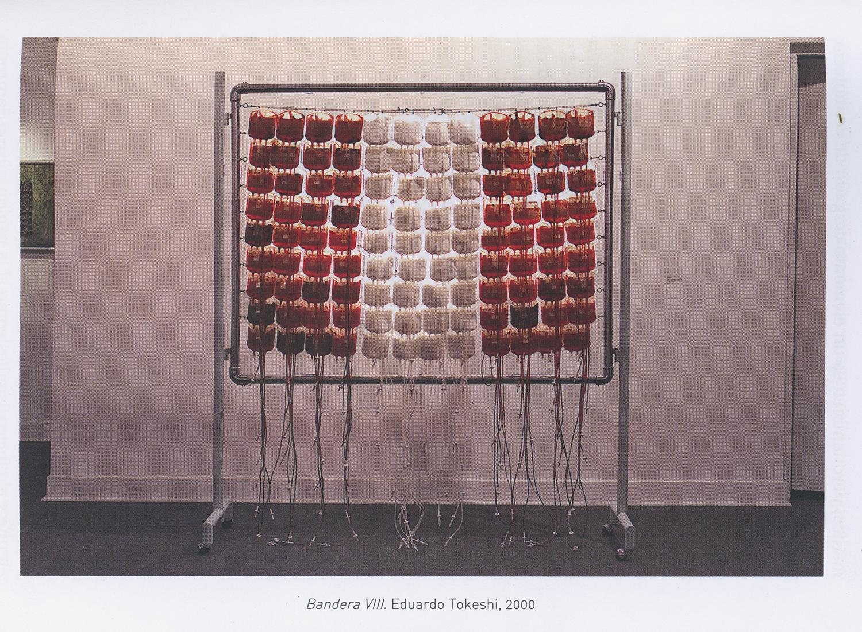
Técnica/Materiales | Técnica mixta: parantes de acero, soporte acerado, bolsas de transferencia, miel, sal, colorantes naturales, sangre RH negativa, alambres acerados y tensadores.
Medidas | 200 x 175 x 54 cm
Colección | Micromuseo
Contacto (Para coordinaciones) | +51 996 666 700 (Eduardo Tokeshi)
Observaciones (montaje u otros)

